Biblioteca Histórica “José María Lafragua”
de la Benemérita Universidad Autónoma de Puebla
Historical Library "José María Lafragua” of the Benemérita Universidad Autónoma de Puebla
Manuel E. de SANTIAGO HERNÁNDEZ
manueldesantiago@lafragua.buap.mx

RESUMEN
Breve reseña sobre la historia de la Biblioteca de la Universidad Autónoma de Puebla “José María Lafragua” que tiene su origen a finales del S. XVI en la del Colegio del Espíritu Santo de la Compañía de Jesús y, tras muchos avatares, es inaugurada en 1885 como la biblioteca del Colegio del Estado de Puebla con libros que fueron de las órdenes religiosas locales, 2300 volúmenes que legó D. José María Lafragua y otros documentos históricos.
El antiguo Colegio es hoy la Universidad Autónoma de Puebla y su Biblioteca Histórica custodia unos 90.000 volúmenes de los cuales más del 65 % corresponden al fondo antiguo y a otro fondo —igualmente importante— de impresos del siglo xix, una colección hemerográfica de la misma época y fondos documentales de diversa extensión e importancia, amén de otros muchos objetos patrimoniales.

Palabras clave: Biblioteca Histórica, Universidad Autónoma de Puebla, José María Lafragua, Colegio del Espíritu Santo de Puebla, Melchor de Covarrubias, colegios de Jesuitas en México, Colegio Carolino de Puebla, Colegio del Estado de Puebla.
ABSTRACT
Brief overview on the history of the Library of the Universidad Autonoma de Puebla "José María Lafragua”. This University has its origins in late S. XVI at the College of the Holy Spirit of the Society of Jesus and, after many vicissitudes, was opened in 1885 as the library of the College of the State of Puebla. This library gathers books from some local religious orders and 2.300 volumes belonging to the personal collection of D. José María Lafragua and other historical documents.
Nowadays, the ancient School is the Autonomous University of Puebla and its Historical Library contains about 90,000 volumes of which over 65% are Rare Books, very important printed books and a collection of newspaper from S. XIX, archival documents and many other heritage objects.

Keywords: Historical Library, Autonomous University of Puebla, College of the Holy Spirit of Puebla, Jesuit schools in Mexico, Puebla State College.

La Biblioteca del Colegio del Estado de Puebla, con el nombre de “José María Lafragua”, fue inaugurada en un acto solemne que tuvo lugar en su propia sala la noche del 16 de septiembre de 1885, con la presencia de las autoridades políticas del estado —como invitados— y el señor Presidente del Colegio acompañado por el pleno del claustro de profesores —como anfitriones— quienes pronunciaron grandilocuentes discursos en los que invocaron a los dioses de la sabiduría y a sus devotos mortales de todos los tiempos; todo esto en el marco de la jornada de las celebraciones patrias de la independencia de México.
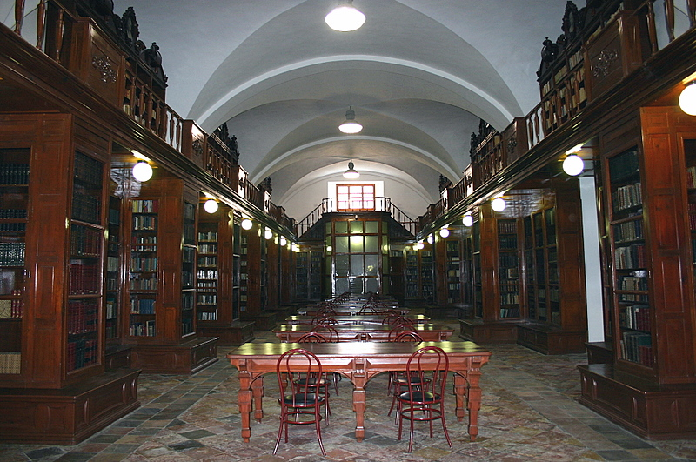
[fig. 1]
Sala histórica de la biblioteca (1885)

Fue un verdadero acto de justicia dar a esta biblioteca el nombre de un personaje que fue su primer bibliotecario, un generoso benefactor de la misma y quien durante su vida productiva (1813- 1875) desempeñó diversos cargos al servicio de México, participó en la elaboración de leyes republicanas y fundó instituciones nacionales como la Biblioteca Nacional de México y el Archivo General de la Nación, un genuino protagonista de la construcción de la historia en medio de un mundo de caudillos militares.

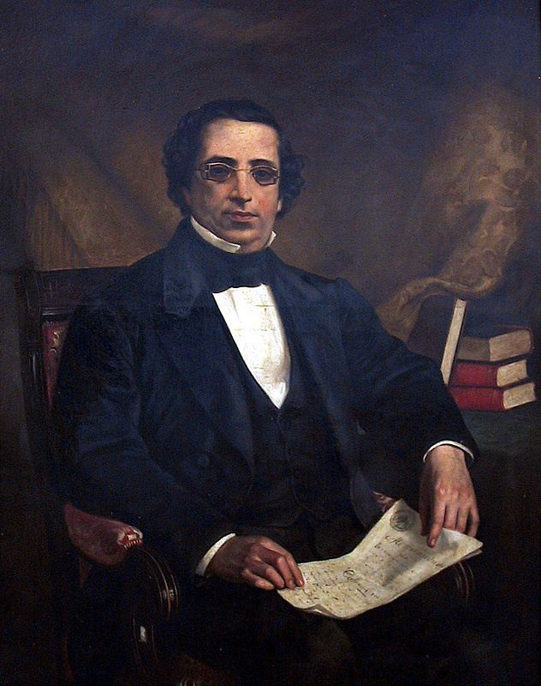
[fig. 2]
Retrato al óleo de don José María Lafragua
ubicado en la Oficina de la Dirección de la
bh- jml/ BUAP

El colegio decimonónico devino Universidad Autónoma de Puebla y su biblioteca, que conserva su nombre original, custodia una rica colección que está compuesta por un fondo bibliográfico cercano a los 90 mil volúmenes del cual, más del 65 % corresponde al fondo antiguo; en la parte restante otro fondo —igualmente importante— de impresos del siglo xix; una colección hemerográfica de la misma época, de trascendencia regional, y fondos documentales de diversa extensión e importancia, amén de otros objetos patrimoniales que durante la dilatada existencia de la biblioteca se fueron incorporando a su acervo.
Así, esta biblioteca universitaria fundada como biblioteca de apoyo a la docencia, ha redefinido su función sustantiva y su vocación transformándose en una biblioteca dedicada a la investigación especializada en numerosas disciplinas del conocimiento.
El enunciado entraña un compromiso y un conjunto de tareas particulares fundados en el valor patrimonial de sus fondos de parte de quienes tenemos al cargo este repositorio, los cuales determinan un tratamiento especial basado en planes y procedimientos de conservación preventiva y mínima intervención; en la necesidad de afirmar la protección jurídica de estos objetos y en la procuración del reconocimiento institucional integral de la biblioteca, tanto de sus instalaciones como en su contenido y

por último ofrecer un acceso apropiado a los usuarios especializados, así como una difusión amplia que conduzca a la valoración social del patrimonio documental y con ello garantizar la transmisión de éste a las generaciones venideras.

Antecedentes históricos de la biblioteca:
La historia de la biblioteca histórica “José María Lafragua” tiene sus más remotos antecedentes en la obra educativa de la Compañía de Jesús en la ciudad de Puebla, en el siglo XVI, particularmente con la fundación del Colegio del Espíritu Santo, que fue la principal institución de esa orden religiosa en la ciudad.
En el año de 1587 don Melchor de Covarrubias, rico comerciante en “grana” avecindado en Puebla, es aceptado por la Compañía de Jesús como fundador del colegio del Espíritu Santo, quien donó 28 mil pesos oro para este propósito. En un codicilo anexo a su testamento, hecho en el año 1592, el benefactor insistió en la necesidad de que dicho colegio adquiriera una “librería de libros” para satisfacer las necesidades de los estudiantes. En el documento referido se puede leer la cláusula correspondiente:
“Que es su voluntad que el rector que es o fuere del dicho colegio, a costa de su dotación, se compre una librería de los libros que suelen tener las librerías principales, y ansí comprada se ponga en el dicho colegio donde esté para siempre jamás, sin que ningún rector ni otra persona pueda vender ni sacar del dicho colegio para los estudiantes, lectores y predicadores, lo cual sea obligado a cumplir el dicho colegio”
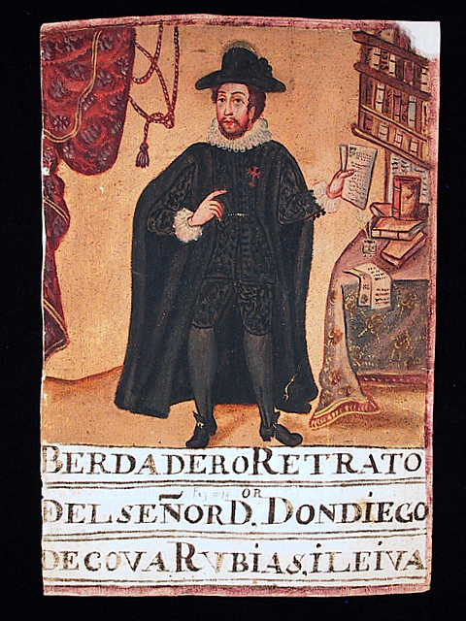
[Fig. 3]
Retrato de don Diego de Covarrubias. Fondo restringido bh-jlm/BUAP

Sin embargo, los recursos principales para la adquisición de libros provenían de las rentas que recibía anualmente la Provincia y en el caso de que éstas no fueran suficientes se tomaría de los bienes del propio colegio; además, quedaba estrictamente prohibido que “...por razón alguna se cambiara el destino de estos fondos: con ellos el Provincial compraba en Europa, mediante el Procurador de la Provincia, los libros que consideraban necesarios para aumentar las colecciones...”
Al sobrevenir la expulsión de la Compañía de Jesús de todos los dominios de la Corona española se ocasionó, aparte de la afectación de sus bienes que durante su ausencia fueron administrados por el clero secular por medio de un comité que actuó bajo la denominación de Junta de Temporalidades, un enorme vacío en la vida cultural de la ciudad de Puebla y la región de influencia de ésta. Así, por lo pronto la incautación de las bibliotecas de los colegios, algunos de cuyos libros en el mejor caso pasaron a formar parte de las de los seminarios tridentinos, provocó también enormes pérdidas por el manejo descuidado y poco escrupuloso que se hizo de los libros.
Para la segunda mitad del siglo xviii las bibliotecas de los colegios jesuitas fueron muy valiosas en número y contenido. De ello nos podemos dar una idea bastante aproximada mediante el examen —aun superficial—, de los inventarios realizados por los oficiales reales después de la expulsión de los religiosos. Mención especial corresponde a la intervención de don Mariano Fernández de Echeverría y Veytia quien, aparte de su importante obra histórica acerca de la fundación y primeros años de la ciudad de Puebla, realizó una cuidadosa selección de los libros “inconvenientes”.
“... fue comisionado para que separara en dichos acervos los libros que juzgara de ‘laxa o perniciosa doctrina’ ”
El inventario correspondiente a la biblioteca del Colegio del Espíritu Santo se encuentra en el fondo restringido de la Biblioteca Lafragua. El grueso legajo que lo integra lleva por título “Colegio del Espíritu Santo en la ciudad de la Puebla de los Ang[eles[ en la N. E. Docum[en]to 8º.“Se trata de un trabajo realizado por orden del virrey ―correspondiente al año de 1768― y a una segunda instrucción virreinal de 1784 que muestra a los libros organizados en varios grandes apartados que responden a los grupos de materias y a la localización física de éstos.
Los grupos definidos son. 1) libros de cirugía, medicina y matemáticas; 2) libros de moralistas y canonistas; 3) libros de letra gótica; 4) libros de filosofía y teología; 5) libros sermocinales; 6) libros de los aposentos y 7) libros manuscritos
En el caso de los libros hallados en los aposentos y registrados en el documento, los encabezados de cada uno de los cuadernillos correspondientes rezan: “Abecedario de los libros que se hallaron en el aposento del P (....)” Conservan un orden alfabético por autor, además de que se hace referencia precisa al estante, casilla y tabla donde fueron localizados
En una de las hojas sueltas que seguramente corresponde al encabezado de los legajos que contienen el inventario detallado de la biblioteca, se da puntual información acerca del total de los libros registrados.
“Documento 8º
… que satisface a los puntos contenidos en el Art. 11 de la R[eal] Instrucción de 3 de diciembre de 1784 por lo respectivo a la librería de dicho colegio y obras particulares encontradas en los aposentos.
En la expresada librería se hallaron escritos de diversos autores al tiempo del extrañamiento. 2015 obras en los idiomas castellano y latino sobre varias materias con el número de 3931 volúmenes y en los aposentos del incinuado colegio, 531 obras que por todo componen 2546 obras. Sin que la referida librería tuviera renta alguna derivada a su conservación.”
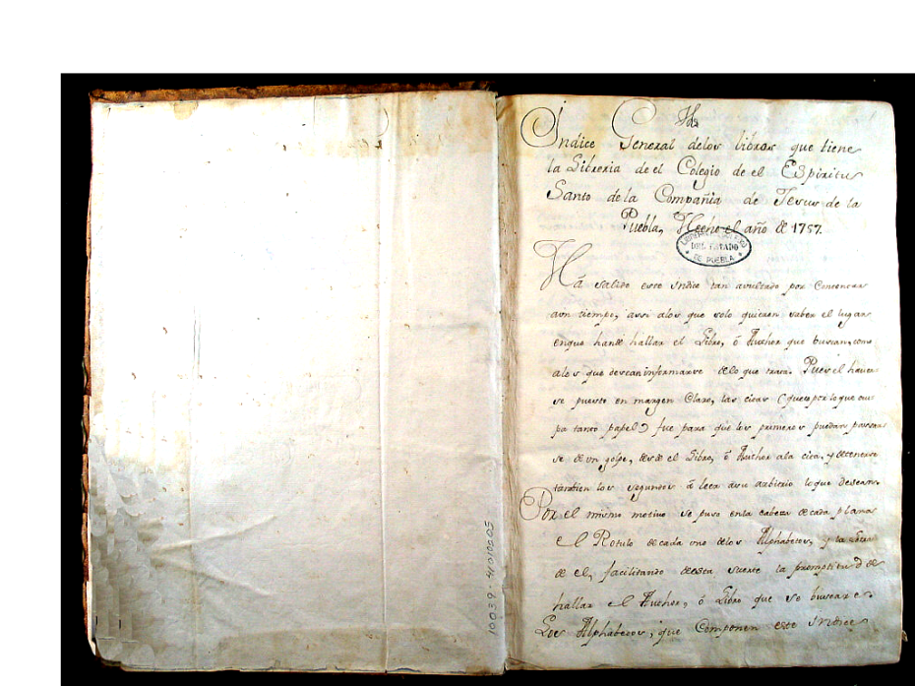
[fig. 4]
Inventario de la Biblioteca de Colegio del Espíritu Santo, 1757. Fondo restringido bh-jlm/BUAP
El destino de los libros de los jesuitas ya estaba previsto pues, una vez seleccionados, la gran mayoría de ellos pasaron a engrosar las colecciones de la biblioteca de los colegios y seminario conciliar, es decir la Biblioteca Palafoxiana. Por si hubiera alguna duda acerca de esta medida tomada, el mismo documento dentro del texto de su encabezado menciona lo siguiente:
“A consecuencia de superior orden del Excmo. Sr. Virrey de esta Nueva España se traslada a la incinuada librería y parte de los libros hallados en los aposentos a la de los R[eales] y P[ontificios] colegios de San Pedro y San Juan de esta ciudad, presedida (sic) la separación de los libros morales y teológicos de los Espulsos que contenían doctrinas laxas y finalmente se vendieron algunos de los últimos [los de los aposentos] y otros que se trajeron de las haciendas, entre varios bienes muebles que existían en este colegio.”
La aplicación de la incinuada librería no ocasionó gasto a las Tem[poralidades] ni sufren pensión alguna por razón de salarios de los bibliotecarios, pues estos se satisfacen de las rentas de los citados Reales y Pontificios Colegios“
La biblioteca del Colegio del Espíritu Santo, según este recuento, contenía 2,015 obras contenidas en 3,931 volúmenes; a esta cantidad habría que sumar las 531 obras que se encontraron en los aposentos de los religiosos, todo lo cual da un total 2,546 obras, cantidad ligeramente inferior a la de la biblioteca de Oaxaca de la Compañía de Jesús. Los libros de las bibliotecas, de las dependencias de los demás colegios y de las propiedades rurales de la Compañía de Jesús en la ciudad de Puebla debieron incrementar notablemente la colección de libros y documentos requisada.
Los libros eran fundamentalmente de materias religiosas, aunque no faltaron las obras de ciencias naturales y por supuesto una buena dotación de obras de los autores clásicos griegos y latinos.
Sin embargo, en el impreso poblano denominado Colección de Providencias Diocesanas del Obispado de la Puebla de los Ángeles del obispo don Francisco Fabián y Fuero de 1770, existe un Edicto del prelado, con la inserción de una Real Cédula del año de 1768 por la cual el Rey manda que se extingan en todas las universidades “… las cátedras de la escuela llamada Jesuítica, y que no se use de los Autores de Ella para la enseñanza…”
En el año de 1790, la ya larga ausencia de los jesuitas dejaba sentir sus efectos negativos en la oferta educativa de la ciudad. De esta manera se produce la refundación de los colegios jesuitas, pero esta vez a cargo de la mitra, adoptando el nombre Real Colegio Carolino, para honrar de esta manera al monarca español Carlos III. En él se agruparon los colegios del Espíritu Santo, el de San Ignacio y el Seminario de San Jerónimo que fueron de la misma Compañía de Jesús. Se tiene noticia de que fueron incrementando los fondos bibliográficos de la librería del “nuevo” colegio a la par que crecía también el acervo de la de la biblioteca Palafoxiana.
Para este entonces se menciona la existencia en la biblioteca del colegio de 3,931 volúmenes. Las autoridades de este “nuevo” colegio, administrado por el clero secular, pretendieron continuar la educación con la calidad que tuvo con los primitivos fundadores y ofrecer a la ciudad de Puebla una renovada opción para los hijos de los criollos que para este entonces ya abrigaban algunas ideas nacionalistas y buscaban con mayor denuedo hacer valer sus derechos y sobreponerse a su situación, en competencia franca con los privilegios que detentaban los peninsulares.
Una parte ínfima del acervo original regresó a los estantes de la biblioteca del colegio. Durante este período la colección bibliográfica del Real Colegio Carolino se ve aumentada con obras de gramática, arte, latín, etc. En el acervo de la biblioteca Lafragua existen varios libros con el sello y la “marca de fuego” del Colegio de San Juan, también llegados aquí por algún propósito, hasta ahora desconocido, de quienes indicaron el traslado a su renovado lugar. La presencia del Colegio Carolino en la ciudad de Puebla no fue significativa y concluyó su existencia en 1821 con la consumación de la guerra de independencia.
Los nuevos vientos políticos y el reconocimiento de la labor de los jesuitas permiten el restablecimiento de la Compañía de Jesús, lo cual ocurre en diversos países de Europa a partir de 1801. El reconocimiento se dio en España el 29 de mayo de 1815 mediante un decreto que expidió el Rey Fernando VII que anulaba la Real Pragmática del 2 de abril de 1767.
Algunos meses después el mismo monarca acordó su restablecimiento en las Indias, ordenando además que sus propiedades y bienes “temporales” les fueran devueltos. Esta Real Cédula la promulgó el virrey de la Nueva España al año siguiente.
En la ciudad de Puebla los jesuitas contaban con amigos influyentes, inclusive algunas personas, todavía, que habían sido discípulos de los colegios. De esta manera, las gestiones para su restablecimiento se hicieron formalmente por parte de las autoridades de la ciudad en el mes de noviembre de 1817. En la petición del ayuntamiento, localizada en el libro de actas de cabildo correspondiente a este año, se señala como argumento de peso la decadencia del Colegio Carolino y por tanto se concluye que:
“...los poderosos méritos que instan al Ilustre Ayuntamiento para no olvidar un momento” el restablecimiento de los Padres Jesuitas...”
Realizadas otras gestiones con el mismo propósito, el 18 de diciembre de 1819 fueron recibidos en la ciudad los padres jesuitas después de más de 50 años de ausencia. Para efectos prácticos fue a principios de 1820 que los jesuitas tomaron posesión efectiva de algunos de sus bienes entre los cuales se encontraba el edificio que ocupaba el Colegio Carolino; todo esto en medio de penalidades económicas y el hallazgo nada grato de algunos malos manejos efectuados por quienes habían administrado de sus bienes. El Real Colegio del Espíritu Santo, de San Gerónimo y San Ignacio de la Compañía de Jesús ―nombre con el que a partir de este momento fue designado― inició sus cursos en el mes de octubre.
Un Real Decreto del mes de agosto de 1820 dejaba sin efecto el restablecimiento de la Compañía de Jesús. Este se conoció de oídas hasta su arribo formal en enero de 1821. La aplicación del nuevo extrañamiento a los jesuitas provocó protestas airadas por parte de la población, mezcladas con acerbas críticas al virrey y reclamos de corte declaradamente sedicioso y subversivo. La independencia estaba en la puerta de la historia de México.
“Mientras tanto no lejos del colegio, en la Concordia, se imprimía el Plan de Iguala y el día 24 de febrero de 1821, se proclamaba. El 17 de julio, la ciudad se entregó al insurgente D. Nicolás Bravo, siendo evacuadas hacia Orizaba las tropas realistas, el jueves 2 de agosto, Iturbide entró en la ciudad, la Colonia había concluido.”
En 1825 sobreviene, a raíz del derrumbamiento del efímero imperio de Agustín de Iturbide, un cambio radical dado que pretende, y de hecho se logra, que el colegio quede sujeto a una autoridad civil, por esta razón el nombre del colegio cambia nuevamente y ahora es llamado Colegio del Estado de Puebla. A partir de entonces, con el desarrollo de su vida laica, se enriquece el acervo de la biblioteca con obras de moral, lógica, matemáticas, física, filosofía, ciencias naturales y derecho romano. Unos seis mil volúmenes conforman el acervo en esta primera época.
La pretensión de modernización del país fue el origen de la mayor parte de los cambios suscitados en el uso de los impresos y el aprovechamiento de las bibliotecas durante el transcurso del siglo xix. Esta modernización partía de la premisa de que la vida cultural y particularmente las actividades educativas se fueran liberando del control religioso, como una lógica reacción de rechazo al pasado colonial y al vínculo con España. La pretensión de que estos textos fueran usados, sin distinción alguna, por las diferentes clases sociales no se cumplía cabalmente ya que la marginación social existente determinaba que un número importante de la población, que no sabía leer y escribir y mucho menos conocía el latín, tanto en las ciudades como en el medio rural no tuviera un acceso real a ninguna forma de cultura ni educación institucionales.
La “modernidad” y la secularización del libro y las bibliotecas con la creación de la Biblioteca Pública no solamente rindieron frutos positivos. Para que estas bibliotecas, abiertas a todo aquel que quisiera consultar su acervo, pudieran fundarse se necesitó que se dispersaran muchas otras. En este panorama de anarquía una gran cantidad de libros desaparecieron, porque fueron sustraídos por personas interesadas en incorporarlos a sus bibliotecas privadas. La mayor pérdida y destrucción fue ocasionada porque estos libros fueron considerados “obsoletos” y descartables por lo tanto, por lo que fueron arrumbados con el mayor descuido.
A sólo cuatro años de la fundación del Colegio del Estado se realizaban aún importantes esfuerzos por continuar la organización de su vida académica y del apoyo a ésta que debería representar su biblioteca.
En un informe –impreso- de sólo dos hojas que rindió el Presidente del Colegio del Estado al C. Gobernador de Puebla en 1830, existente en el fondo “Lafragua” de la Biblioteca Nacional de México, el propio José María Lafragua escribió en él:
“Yo hice como bibliotecario el (inventario) de la librería grande”
Y para el caso de la recopilación y organización del archivo que se hallaba disperso en diferentes partes del Colegio Lafragua vuelve a escribir:
“Yo hice este arreglo como secretario del colegio”
y de inmediato añade esta noticia:
“Fui secretario y bibliotecario siendo aún estudiante de derecho natural”
Aclara Osorio que la materia de derecho natural se impartía en el primer año de la carrera de leyes; de esta manera podemos establecer sin lugar a duda que don José María Lafragua fue bibliotecario cuando apenas cursaba el primer año y contaba apenas con 16 años de edad.
La promulgación de las Leyes de Reforma, que tuvo consecuencias negativas para las órdenes religiosas, para el Colegio del Estado fue relativamente positiva, sobre todo para la biblioteca. Tras la secularización de los conventos y colegios dependientes de las órdenes religiosas en 1856, las colecciones de sus bibliotecas enriquecieron significativamente el acervo de la del Colegio con obras de teología, patrística, vidas de santos y derecho canónigo, entre otras; las cuales eran poco consultadas y yacían en condiciones de abandono e incuria, como testigos de épocas calificadas en ese momento como ominosas y supuestamente ya superadas para la nueva sociedad que pretendía ubicarse en el progreso.
Hasta este momento, este rico material sólo estaba disponible para los integrantes de la comunidad estudiantil y académica del propio colegio, así el 5 de mayo de 1874 se inaugura formalmente la biblioteca del Colegio del Estado. El acto inaugural estuvo presidido por el gobernador del Estado quien pronunció un discurso en el que se da a notar los fundamentos del credo liberal que colocaba al saber y su difusión abierta como el único camino viable para la emancipación social, sacando de las tinieblas de la ignorancia del anterior régimen colonial, a la masa aletargada.
Con motivo de la inauguración oficial de la biblioteca del Colegio del Estado se encuentra en la primera hoja del “Álbum del Colegio del Estado de Puebla”, libro de firmas de visitantes distinguidos de la Biblioteca Lafragua, un acta en la que se menciona lo siguiente:
“En la Ciudad de Puebla de Zaragoza, a los cinco días del mes de mayo de 1874, se reunieron en este salón el ciudadano Gobernador del estado Ignacio Romero Vargas, el C. Director del Colegio Pedro J. Sentíes los ciudadanos catedráticos de este Establecimiento y algunos empleados de la Federación y del Estado, con el objeto de inaugurar solemnemente esta Biblioteca. En pie el C. Director del Colegio, puso en manos del C. Gobernador un volumen de la Biblia, y este lo colocó en el primer estante. Verificado esto, el C. Director pronunció la siguiente alocución:
“Señores. — El deseo de corresponder al patente anhelo con que el Superior Gobierno ha prestado eficaz auxilio a la enseñanza de la ciencia dando a este Colegio su protección generosa, y la necesidad de llenar en lo posible una de las exigencias más justas de la época actual en la que la actividad del pensamiento ha adquirido en Europa un desarrollo tan vasto y tan fecundo por medio de la imprenta, han allanado obstáculos que parecían invencibles al tratar de establecer esta importante mejora, y queda dispuesto en el Establecimiento el local más interesante, el salón de estudio, la biblioteca.
“Si la protección de quien puede no nos falta, aquí podrá saciar la juventud estudiosa de nuestra Patria esa sed insaciable de saber que con tanta satisfacción advertimos en ella, libre de las trabas que el exclusivismo de otros tiempos opuso torpemente a la enseñanza; podrá seguir el desarrollo intelectual de
la Europa, haciendo solidario su adelantamiento y realizando la ley moral del progreso, mediante el agente poderoso y sublime que llamamos “un libro”.
El Ciudadano Gobernador contestó:
“Señores — Tengo la conciencia de que la instrucción pública es uno de los elementos más poderosos para que la sociedad llegue al perfeccionamiento a que está destinada. Por eso, aun en medio de las más graves dificultades y de las vicisitudes más terribles me he consagrado con afán y con desvelo a fomentar ese importante ramo.
“Los profesores de este Colegio han puesto todos sus esfuerzos, todos sus afanes, en vencer los innumerables obstáculos que se han presentado para que en el Estado se planteara la instrucción secundaria, según las exigencias de la cultura actual. La mejora que hoy se realiza es una prueba de su decidido empeño. Yo que amo sinceramente a las ciencias: que tengo un afecto singular por este Colegio en que he recibido los conocimientos que poseo, me congratulo al ver secundadas mis miras por los profesores de este Establecimiento; y los felicito cordialmente, porque en este día de solemne recuerdo para la Patria, abren a la juventud estudiosa, el local en que se le ofrece, para conseguir el perfeccionamiento de su espíritu, el agente poderoso de un libro”
— Concluidas estas alocuciones, terminó el acto levantándose la presente para constancia”. [firmas ilegibles de los participantes en el acto]
La biblioteca se inauguró con los libros que fueron de las órdenes religiosas de la ciudad de Puebla, tanto las de varones como las de mujeres también algunos libros que pertenecieron a otros colegios jesuitas de la ciudad, pues la suerte del acervo de la librería del Colegio del Espíritu Santo la dimos a conocer líneas arriba. Además, en este momento, se incorporaron a la misma 2300 volúmenes que legó José María Lafragua, de su propia biblioteca particular, así como y una colección de cédulas reales y un conjunto de documentos relativos a personajes de la Independencia como el cura José María Morelos y Pavón y fray Servando Teresa de Mier.
Once años después, en el año de 1885, finalmente, el Presidente del Colegio dispuso de acuerdo con el director de la biblioteca, el licenciado Nicolás Meléndez, que el salón del antiguo refectorio del Colegio del Espíritu Santo se adaptase y se terminara en él la estantería de dos pisos que contiene 133 estantes y 893 anaqueles para instalar en ese lugar la sala de lectura de la biblioteca. El área que ocupa dicha sala es un rectángulo de 270.9 m².
A la sobriedad neoclásica de la obra se agregan como ornamento y tributo a los intelectuales poblanos nueve retratos en óvalo colocados en la parte superior del segundo piso de la estantería elaborados por el pintor poblano Daniel Dávila, según consta en un oficio en el que el Presidente del Colegio instruye al bibliotecario le sea facilitada al mencionado pintor el 3er. tomo de la obra intitulada “Hombres ilustres Mexicanos”, la cual necesitaba para elaborar los apuntes de los retratos que serían colocados para su inauguración como biblioteca pública.
La colección
Un viaje a “vuelo de pájaro” por el interior de la biblioteca puede desvelarnos algunas muestras notables de su contenido, tan solo para darnos una idea de la riqueza que encierra. Partiremos del libro más antiguo de la biblioteca, se trata de un grueso volumen manuscrito, del tamaño de un octavo, un breviario francés del siglo xiv, elaborado en finísima vitela con letras capitulares miniadas e iluminadas..
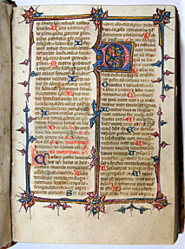
[Fig. 5]
Breviario elaborado en vitela (ca. 1370) Fondo restringido bh-jlm/BUAP

Seguimos con dos documentos indígenas, coloniales, realizados en papel europeo, ambos procedentes del estado de Oaxaca, entidad situada en el sur de la República Mexicana; el primero, es el códice Yanhuitlán, que corresponde a un documento pictográfico del siglo xvi (incompleto) que trata de algunos acontecimientos del “señorío” de Yanhuitlán durante los primeros años de la dominación española en la zona.
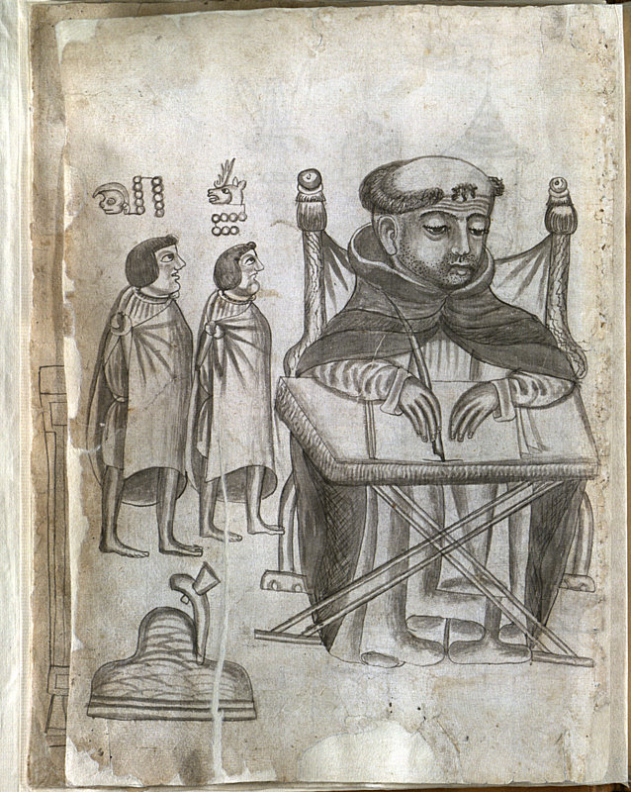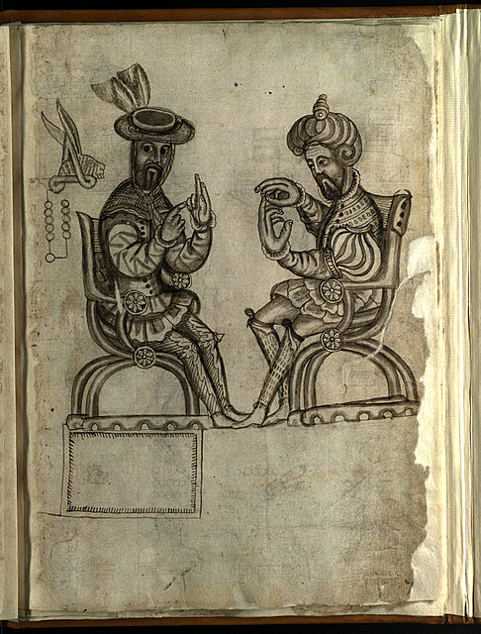
[Fig. 6] Códice Yanhuitlán (S. XVI) Fondo restringido de la bh- jml/ BUAP
El códice Sierra- Texupan es otro documento que corresponde al Libro de la caja de la comunidad de Santa Catalina Texupan y en el cual se encuentran registrados los gastos realizados durante el periodo de 1551 a 1564. La notación de los cuadretes alterna números romanos, arábigos y el sistema
Indígena vigesimal.
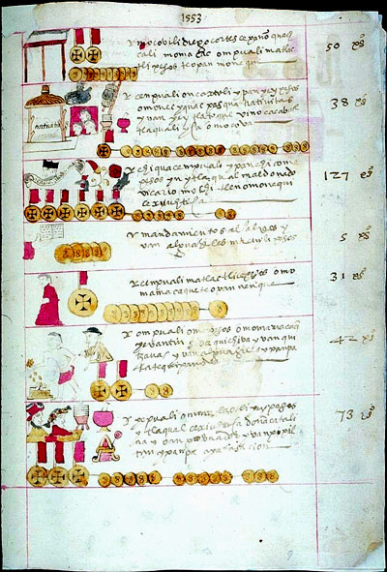
[Fig. 7] Códice Sierra- Texupan (S.XVI) Fondo restringido de la bh- jml/ BUAP

En la colección se encuentran 4 impresos mexicanos del siglo xvi, de los cuales el más notable es sin duda alguna los Opera Medicinalia, del doctor Francisco Bravo, natural de Osuna, obra impresa en la ciudad de México por Pedro Ocharte en 1570. Este libro contiene 4 textos cuya redacción fue realizada en España, con el agregado de algunas observaciones hechas en México, se trata del primer libro de medicina impreso en América.
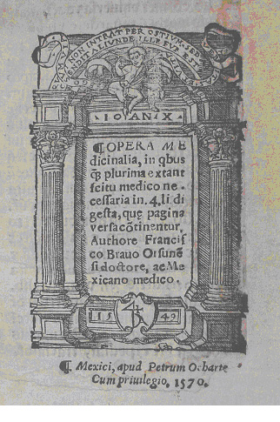
[Fig. 8]
Portada de los Opera Medicinalia
Fondo restringido de la bh- jml/ BUAP

La biblioteca custodia 12 incunables incluyendo el libro Epistolae Sancti Hieronymi, impreso en Venecia en 1496 por Johannes Rubeus, recientemente identificado en el proceso sistemático de catalogación que se lleva a cabo en la biblioteca.

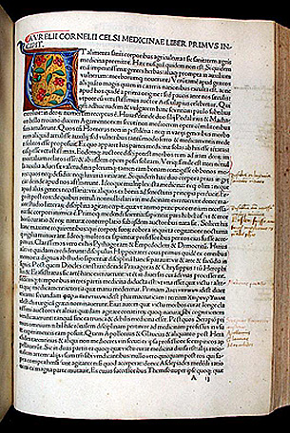

[fig. 9]
De medicinae, Celso, Aulo Cornelio, 1497.
Fondo restringido de la bh- jml/ BUAP

La biblioteca posee una importante colección de más de 600 títulos de impresos poblanos de los siglos xvii y xviii. Amén de numerosas obras de los siglos xvi, xvii y xviii, propias de la enseñanza que se impartía en las sucesivas instituciones educativas que funcionaron en el edificio que fue del Colegio del espíritu santo de la Compañía de Jesús, el siglo xix fue especialmente rico en la adquisición de materiales de gran diversidad temática y riqueza formal.
La colección de impresos del siglo xix contiene títulos de gran relevancia como la primera edición de la Grammaire Egyptienne de Jean Francois Champollion, París, Hachette, 1834; The orchidaceae of Mexico and Guatemala de James Bateman, bello libro impreso en Londres en 1843 con litografías coloreadas a mano de extraordinaria viveza; L´ Oeuvres de Rembrandt de Charles Blanc, impreso por A. Quantin, de 1880, con un álbum anexo que contiene más de 220 grabados elaborados con las planchas del artista; The Antiquities of Mexico de Lord Kingsborough que reproduce lujosamente un conjunto de códices indígenas mexicanos; la obra monumental, de libros de gran formato, que consignan pomenorizadamente los trabajos de la Comisión Científica que acompañó al ejército de Napoleón en su invasión a Egipto; contiene láminas de levantamientos topográficos, fauna egipcia, monumentos y planos de la antigüedad egipcia, entre otros. También existen un sinnúmero de ediciones prínceps de libros de diferentes materias.
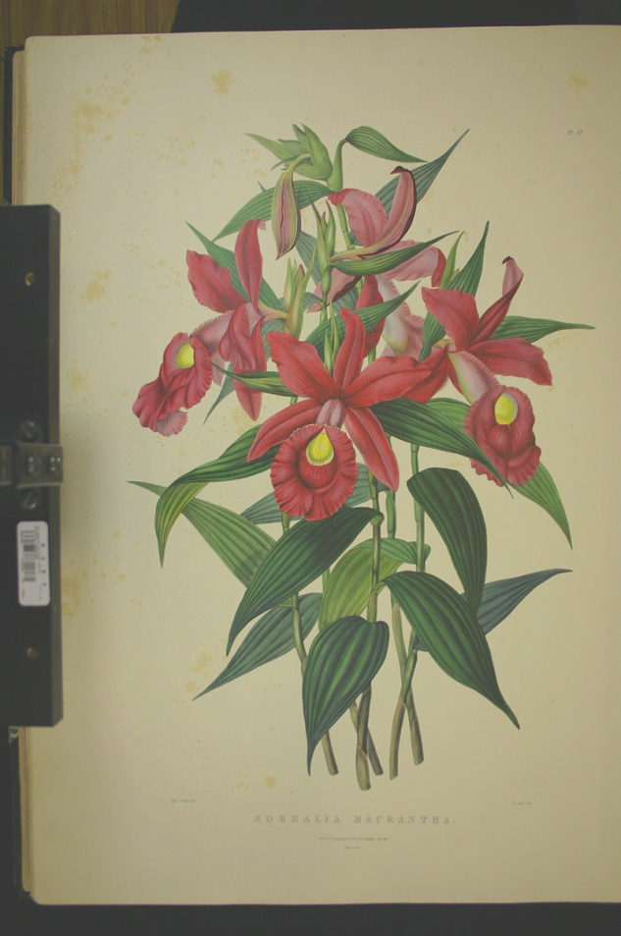
[Fig. 10]
The Orchidaceae of Mexico and Guatemala, 1843
Fondo restringido de la bh- jml/ BUAP

Como complemento a este texto remitiremos al amable lector a la página electrónica de la biblioteca que contiene información respecto a la misma, exposiciones digitales, una colección digital a texto completo de obras importantes, recursos electrónicos como el catálogo de “marcas de fuego” y el acceso a nuestro OPAC que, debo precisar, se encuentra en formación aún.
En este proceso de renovación de la biblioteca las relaciones de cooperación juegan un papel fundamental para los proyectos, porque permiten confrontar los conocimientos acerca de las materias relacionadas, sumar esfuerzos en pos de objetivos comunes, potenciar los propios trabajos sobre una base segura y difundir los acervos que constituyen un patrimonio social.
Quiero hacer público mi reconocimiento y agradecimiento a las autoridades de la Biblioteca Histórica “Marqués de Valdecilla” de la Universidad Complutense de Madrid por permitirme el acceso a esa ventana al mundo del libro antiguo que representa hoy Pecia Complutense.

Testimonio de la escritura en que se constituyó fundador del Colegio del Espíritu Santo el Sr. Covarrubias, su testamento y un codicilo otorgados en el año de 1592 “como dentro se expresa”. (1673). Fondo Reservado bh jmlf/ buap. [Transcripción paleográfica del Mtro. Enrique Aguirre Carrasco, publicada post mortem 2002]
Osorio Romero, Ignacio. (a) Historia de las bibliotecas novohispanas. México: sep/ Dirección General de Bibliotecas, 1987. p. 65
Ibid. p. 56
Colegio del Espíritu Santo en la ciudad de la Puebla de los Ang[eles] en la N. E. Docum[en]to 8º Fondo Restringido bh- jml/ BUAP
Ibidem
Ibidem
Colección/ de/ Providencias/ diocesanas/ del obispado/ de la Puebla de los Ángeles, / hechas y ordenadas/ por su señoría ilustrísima/ el S^{r}. D^{r}. D. Francisco/ Fabián y Fuero, / obispo de dicha ciudad y obispado, del Consejo de su Mag. & c. / con las licencias necesarias. / En la imprenta del Real Seminario Palafoxiano de la expresada ciudad/ año de 1770.
Archivo General del Municipio de Puebla. Libro de actas de Cabildo del año de 1817. Citado por Efraín Castro Morales en Puebla y su Universidad: Puebla, México, 1959, p. 138.
MARÍN HIRSCHMAN, Miguel y Efraín Castro Morales. Puebla y su Universidad: Puebla, México, 1959, p. 144
Acta contenida en la primera página útil del libro de firmas de visitantes distinguidos de la bh- jml, denominado “Album” (5 de mayo de 1874)
Estudio arqueométrico –no destructivo- realizado por el doctor José Luis Ruvalcaba Sil, investigador del Instituto de Física de la UNAM (http://www.elementos.buap.mx/num65/htm/37.htm)
Ver a texto completo: http://www.lafragua.buap.mx:8180/xm-dist/show_base_B.jsp
Ver a texto completo: http://www.lafragua.buap.mx:8180/xm-dist/show_base_B.jsp
Ver a texto completo: http://www.lafragua.buap.mx:8180/xm-dist/show_base_B.jsp
http://www.lafragua.buap.mx/general/incunables_lafragua.php

